Thứ tư, ngày 19 tháng 5 năm 2021

Toán

Luyện tập chung

(trang 178;179 SGK Toán)
PHẦN I
Câu 1: 0,8 % = ?
A.
B. 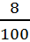
C. 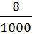
D. 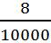
Câu 2: Biết 95% của một số là 475, vậy số đó là:
A. 19
B. 95
C. 100
D. 500
Câu 3: Người ta xếp các hình lập phương nhỏ thành các khối. Trong các khối dưới đây, khối nào có chứa nhiều hình lập phương nhất?
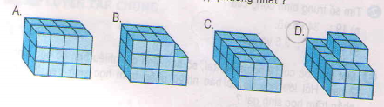

PHẦN II
Câu 1: Một tấm bìa hình vuông đã được tô màu như hình vẽ bên. Tính:
a) Diện tích của phần đã tô màu.
b) Chu vi của phần không tô màu.
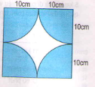
....................................................................................................................................
....................................................................................................................................
....................................................................................................................................
....................................................................................................................................
....................................................................................................................................
....................................................................................................................................
....................................................................................................................................
....................................................................................................................................
....................................................................................................................................
....................................................................................................................................

Câu 2: Mẹ mua gà và cá hết 88 000 đồng. Số tiền mua cá bằng 120% số tiền mua gà,. Hỏi mẹ mua cá hết bao nhiêu tiền?
....................................................................................................................................
....................................................................................................................................
....................................................................................................................................
....................................................................................................................................
....................................................................................................................................
....................................................................................................................................
....................................................................................................................................
....................................................................................................................................
Lưu ý: Các em làm bài và đón xem đáp án vào ngày 21/5/2021 nhé!

